

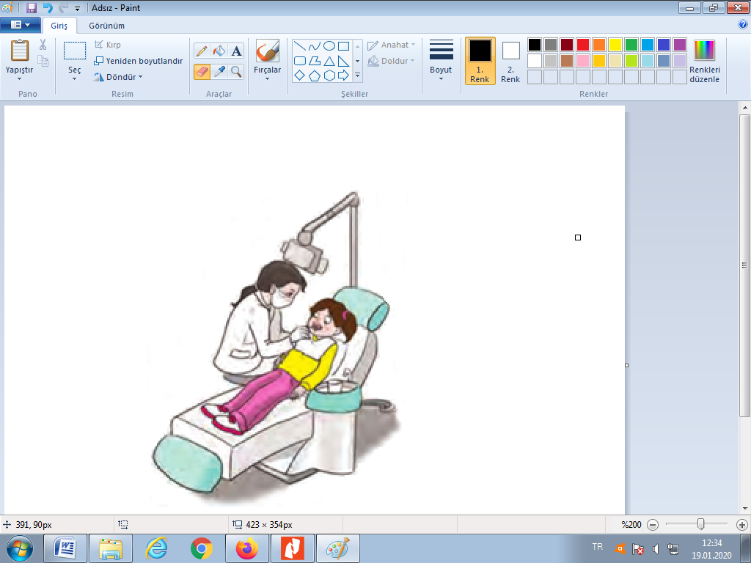
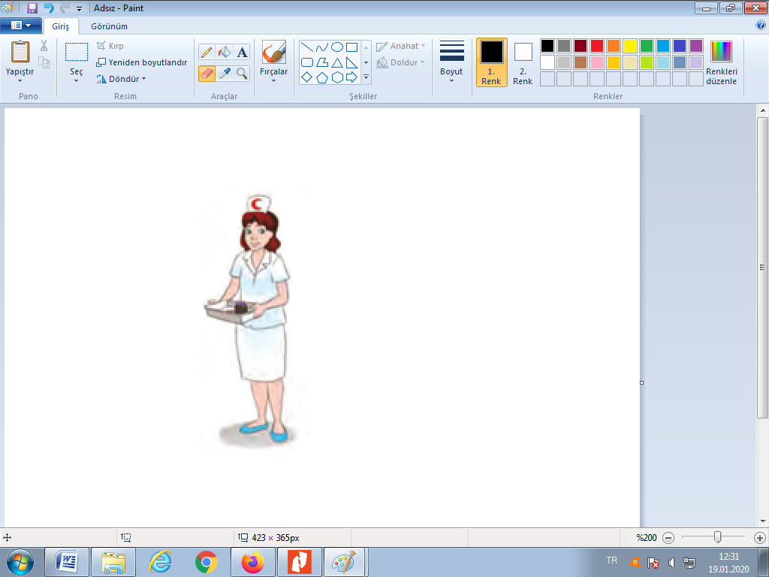
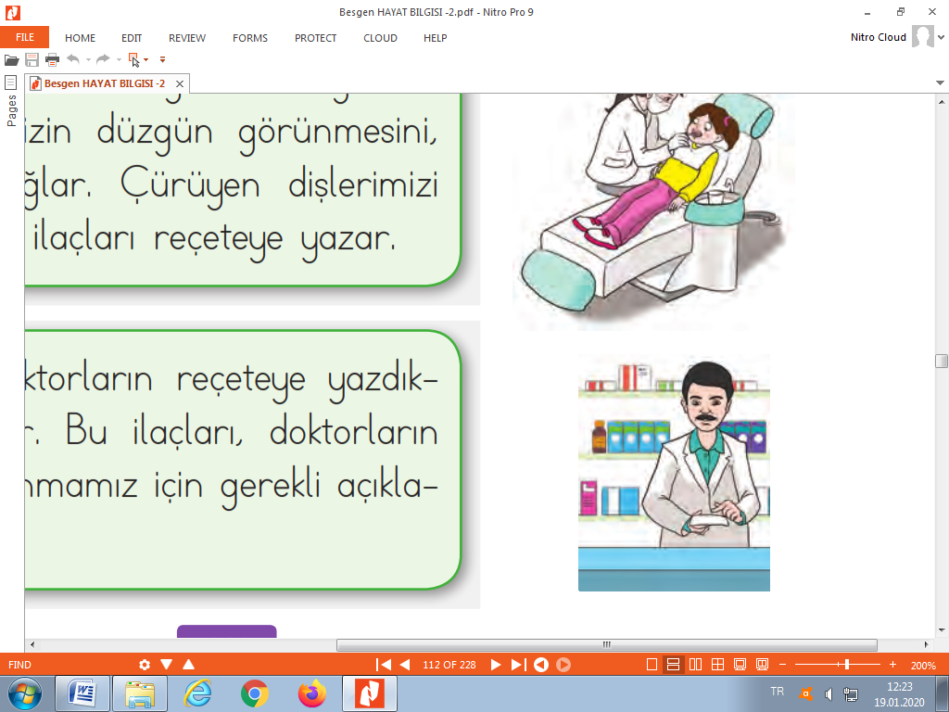
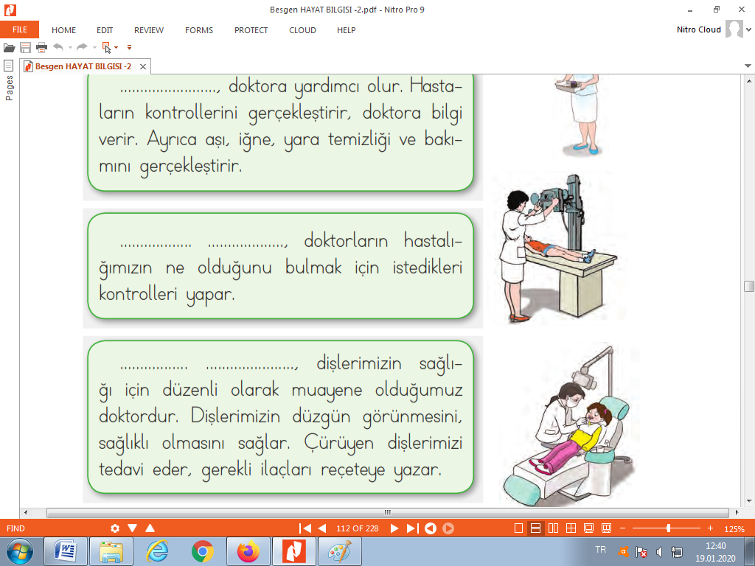
DOKTOR
DİŞ HEKİMİ
ECZACI
HEMŞİRE
SAĞLIK GÖREVLİSİ

DOKTOR
DİŞ HEKİMİ
ECZACI
HEMŞİRE
SAĞLIK GÖREVLİSİ

www.HangiSoru.com
DOKTOR
DİŞ HEKİMİ
ECZACI
HEMŞİRE
SAĞLIK GÖREVLİSİ

derskitabicevaplarim.com
DOKTOR
DİŞ HEKİMİ
ECZACI
HEMŞİRE
SAĞLIK GÖREVLİSİ

